**2024-2025学年度第一学期**

**八年级历史**

**本试卷共8页，33小题，满分100分，考试用时80分钟。**

**注意事项：**

**1.答卷前，考生务必用黑色字迹的签字笔或钢笔将自己的相关信息填写在答题卡上。**

**2.作答选择题时，选出每小题答案后，用2B铅笔把答题卡上对应题目选项的答案信息点涂黑；如需改动，用橡皮擦干净后，再选涂其他答案，答案不能答在试卷上。**

**3.非选择题必须用黑色字迹的签字笔或钢笔作答，答案必须写在答题卡各题目指定区域内相应位置上；如需改动，先划掉原来的答案，然后再写上新的答案；不准使用铅笔和涂改液。不按以上要求作答的答案无效。**

**4.考生必须保持答题卡的整洁。考试结束后，将试卷和答题卡一并交回。**

**一、选择题：本大题共30小题，每小题2分，共60分。在每小题给出的四个选项中，只有一项是符合题目要求的。**

1. “因大英商船远路涉洋，往往有损坏须修补者，自应给予沿海一处，以便修船及存守所用物料。今大皇帝准将香港一岛给予大英国君主暨嗣后世袭主位者常远据守主掌，任便立法治理。”上述内容出自下列哪一条约（ ）

A 《尼布楚条约》 B. 《南京条约》 C. 《望厦条约》 D. 《黄埔条约》

2. 1856年10月，英、法两国发动对中国的第二次鸦片战争。下面关于这次战争表述正确的是（ ）

A. 目的：获得在通商口岸开设工厂的特权

B. 影响：中国开始陷入半殖民地半封建社会

C. 借口：林则徐广东查禁鸦片、虎门销烟

D. 原因：进一步打开中国市场、扩大侵华权益

3. 中国近代史既是一部屈辱史，又是一部抗争史。下列侵略与抗争史实搭配错误的是（ ）

A. 鸦片战争——关天培战死虎门炮台 B. 甲午中日战争——邓世昌黄海壮烈殉国

C. 第二次鸦片战争——左宗棠收复新疆 D. 八国联军侵华战争——聂士成天津保卫战役

4. 根据翻译馆所编《江南制造局译书提要》的统计，该馆先后共译书160种，是中国近代译书最多、影响最大的翻译机构。其译书的具体内容有兵学、工艺、兵制、医学、矿学、农学、政治、光学等方面。这些翻译书籍（ ）

A. 有助推动中国近代化 B. 推动了中国教育发展

C. 传播了维新变法思想 D. 提高了国人文化水平

5. 中国社科院近代史某研究学者认为：“甲午中日战争是传统中国与近代中国的分水岭。”他这种观点的主要依据是（ ）

A. 北洋舰队全军覆没标志着洋务运动的破产

B. 《马关条约》签订后列强掀起了瓜分中国狂潮

C. 《马关条约》大大加深了中国的半殖民地化程度

D. 甲午中日战争后中国向西方学习上升到制度层面

6. 1898年,《天演论》宣传“物竞天择”“适者生存”的生物进化理论，在当时思想界产生了重大影响。“天演”“物竞”淘汰”“天择”等术语渐渐成为报纸文章的常用语，许多爱国志士爱用这类术语作为子女的名字。这主要表明《天演论》在当时中国的宣传（ ）

A. 开启了西方学术成果的传播 B. 适应了救亡图存的时代要求

C. 拉开了维新变法运动的序幕 D. 阻碍了传统思想的发扬光大

7. “义和团运动鲜明地表达了中国人民反对帝国主义的斗争意志，沉重打击了帝国主义瓜分中国的野心。”这段话反映了义和团（ ）

A. 具有盲目排外的落后性 B. 具有深厚封建迷信色彩

C. 具有进步性和爱国精神 D. 具有彻底反帝反封精神

8. 中国近代会馆与中国近代的探索历史息息相关，下列横线是？（ ）

|  |  |  |  |  |
| --- | --- | --- | --- | --- |
| 序号 | 时间 | 历史人物 | 活动地点 | 主要活动 |
| ① | 1898年 | 康有为 | 南海会馆 | 广东是他的家乡，他是维新派代表人物，他在此居住时，常召集维新人士开会议事，商议变法措施。 |
| ② | 1898年 | 梁启超 | 新会会馆 | 梁启超在此居住时，常撰写大量宣传变法的文章。 |
| ③ | 1906年 | 徐锡麟 | 绍兴会馆 | 徐锡麟在此居住时，筹备安徽、浙江两省的反清武装起义。 |
| ④ | 1912年 | 孙中山 | 湖广会馆 | 他作为中国_________总理在此出席会议，宣传“三民主义”革命思想。 |

A. 兴中会 B. 光复会 C. 华兴会 D. 同盟会

9. 1906年至1911年4月，革命党人先后发动了萍浏醴起义、镇南关起义、黄花岗起义等10多次起义。这些起义（ ）

A. 推翻了清政府的统治 B. 宣告了君主制度的终结

C. 推动了革命形势的发展 D. 结束了袁世凯独裁统治

10. 《近代中国社会的新陈代谢》中写道：（它）取代自秦始皇以来两千多年的帝国皇权体制，是政治制度和社会思想的一大跃进。这里的“它”是（ ）

A. 洋务运动 B. 辛亥革命 C. 戊戌变法 D. 新文化运动

11. 如图可用于研究（ ）

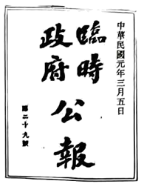

A. 中华民国的建立 B. 北洋政府的建立 C. 中华帝国的建立 D. 国民政府的建立

12. 1915年8月20日，梁启超拒绝袁世凯20万元的收买，毅然发表长文《异哉所谓国体问题者》，斥责筹安会鼓吹帝制乃“阴谋家之所为”。此事发生于（ ）

A. 民国2年 B. 民国3年 C. 民国4年 D. 民国5年

13. 吴虞在《吃人与礼教》中写道：他这日记，把吃人的内容与仁义道德的表面看得清清楚楚。那些戴着礼教假面具吃人的滑头伎俩，都被他把黑幕揭破了……作者意在（ ）

A. 抨击封建道德礼教束缚 B. 要求改变当时的社会风俗

C. 提出创办中国的新式教育 D. 传播民主与科学的新思想

14. 周策纵认为“五四运动”是一个复杂的现象，它包括学生运动、工商界罢市罢工、抵制日货运动，以及新知识分子所提倡的各种政治和社会改革等，激发这些活动的根本因素是（ ）

A. 民主政治的进步 B. 坚持不懈的努力 C. 不怕牺牲的勇敢 D. 爱国主义的热情

15. 《中国共产党第一个纲领》中提到：“消灭资本家私有制，没收机器、土地、厂房和半成品等生产资料，归社会公有”这最适合用于研究（ ）

A. 中国共产党的思想基础 B. 中国共产党的奋斗目标

C. 中国共产党的领导核心 D. 中国共产党的成立条件

16. 黄埔军校的报考者一般要经过4次考试，第一关为初试……；第二关为复试；第三关为总试……获得入学录取资格；第四关为甄别试，即相当于入学后的中期考查，不合格者将被饬令退学。由此可见这种做法最能（ ）

A. 体现选拔程序的严格 B. 注重军事与政治教育

C. 表明选拔程序的复杂 D. 选拔出最优秀的人才

17. 1933年7月11日，中华苏维埃共和国临时中央政府决定将8月1日作为中国工农红军成立纪念日。这是由于这一天发生了（ ）

A. 南昌起义 B. 广州起义 C. 秋收起义 D. 古田会议

18. 秋收起义失败后，毛泽东果断决定将秋收起义余部转向边界农村地区，由此开创了中国革命的新天地、新境界，这里的“新天地、新境界”是（ ）

A. 农村革命根据地建立 B. 井冈山胜利会师

C. 中国工农红军的建立 D. 国共第一次合作

19. 1935年1月17日，遵义会议做出决定，如图，这些决定反映了（ ）

|  |
| --- |
| 一、毛泽东同志选为常委。  二、指定洛甫同志起草决议，委托常委审查后，发到支部中去讨论。  三、常委中再进行适当的分工。 |

A. 调整红军的领导集体 B. 解决了军事上的错误

C. 红军进行了战略转移 D. 分析红军目前的困难

20. 1936年会宁的胜利会师，是中国共产党人理想的胜利，是中国共产党人信念的胜利。“风雨浸衣骨更硬，野菜充饥志越坚；官兵一致同甘苦，革命理想高于天。”这体现了（ ）

A. 红船精神 B. 首创精神 C. 长征精神 D. 奉献精神

21. “兵谏华清池水怒，枪声半夜逼蒋公。张扬鹏举铭青史，合力攘倭旷世功。”对这首诗歌中所描写的历史事件理解正确的是（ ）

A. 最终通过武力的手段被解决 B. 标志国共十年内战基本停止

C. 抗日民族统一战线正式形成 D. 使第二次国共合作正式形成

22. 丰子恺曾说：“你若爱，生活处处皆可爱”。在1945年创作的《胜利之夜》中生动描绘了当时的情景，请结合下图思考该画反映的情景是（ ）

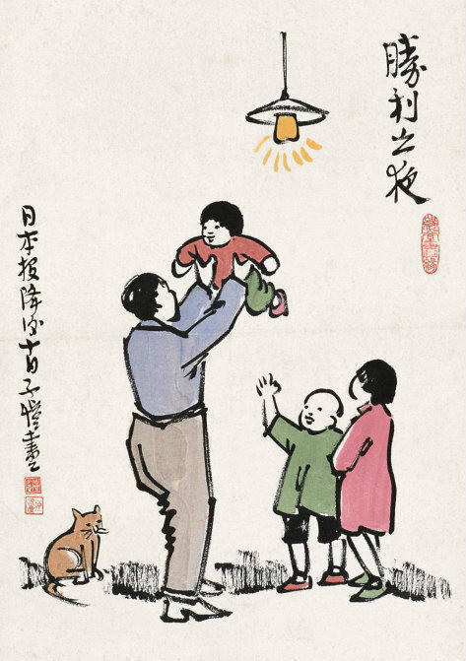

A. 不屈不挠的民族气节 B. 社会习俗的巨大变化

C. 寄托世界和平的愿望 D. 抗战胜利的喜悦心情

23. 如图是中国共产党宣传《中国土地法大纲》的场景，下列关于《中国土地法大纲》说法正确的是（ ）

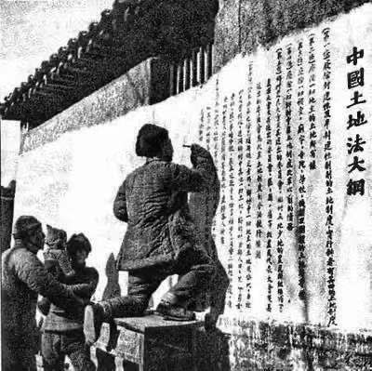

A. 激发了农民生产的积极性 B. 使全国的农民分到了土地

C. 是在抗日战争期间颁布的 D. 彻底废除了封建土地制度

24. 75年前，英勇的解放军战士们冲进了南京的国民党总统府，换上了人民解放军的伟大旗帜，描述的是（ ）

A. 重庆谈判 B. 抗日战争 C. 抗美援朝 D. 渡江战役

25. 同学们经常查阅《新华字典》等工具书，相当一部分是由近代中国历史最长、规模最大的出版机构出版，这一机构是？（ ）

A. 《解放日报》报社 B. 京师同文馆 C. 商务印书馆 D. 《申报》报社

26. 中国近代民族资本主义的发展历程曲折而又艰辛，结合下图指出以下哪项是近代民族工业的阻碍因素？（ ）

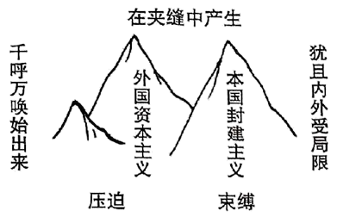

A. 外国资本主义的入侵与掠夺 B. 实业家“实业救国”的思潮

C. 政府的重视鼓励兴办实业的政策 D. 一战期间欧洲列强暂时放松对中国经济侵略

27. 如图是《奏定学堂章程》（1903年）里的中学堂一二年级课程与课时，由此可知（ ）

|  |  |  |  |  |  |  |  |  |  |
| --- | --- | --- | --- | --- | --- | --- | --- | --- | --- |
|  | 修身 | 读经讲经 | 中国文学 | 外国语 | 历史 | 地理 | 算学 | 博物 | 图画 |
| 一年级 | 1 | 9 | 4 | 8 | 3 | 2 | 4 | 2 | 1 |
| 二年级 | 1 | 9 | 4 | 8 | 2 | 3 | 4 | 2 | 1 |

A. 学习内容是四书五经 B. 注重科学技术的培养

C. 加快民主革命的进程 D. 注重西方礼仪的学习

28. 为庆祝新中国成立75周年，学校合唱团学唱《义勇军进行曲》和《黄河大合唱》，它们共同反映的时代主题是（ ）

A. 民族危机加深与救亡图存 B. 反帝反封建的斗争

C. 向西方学习与近代化进程 D. 革命与建设探索

29. 近现代史上，韶关因其特殊地理位置和战略价值成为民主革命活动的重要地区，1922年至1924年，孙中山就以韶关作为大本营进行（ ）

A. 抗日战争 B. 誓师北伐 C. 解放战争 D. 国共内战

30. “绝命今日意若何？创业艰难百战多……”在南雄梅关景区，很容易把人思绪带入那艰苦的革命战争年代。请问这首《梅岭三章》的作者是（ ）

A. 李任予 B. 薛岳 C. 陈毅 D. 叶挺

**二、非选择题：本大题共3小题，第31小题14分，第32小题12分，第33小题14分，共40分。**

31. 阅读材料，回答问题。

材料一：“中国禁烟运动给了我们一个战争的机会。……可以使我们终于乘战胜之余威，提出我们自己的条件，强迫中国接受。这种机会也许不会再来，是不能轻易放过的。”

——摘编自《安德鲁·韩德森致拉本特函》

材料二：一场绅士的洗劫，一把文明的大火，夺去了你的美丽，烙下了耻辱的印记。我，没有看到过圆明园。但，我听见你在低泣。

——摘编自张晋松《我没有看到过圆明园》

材料三：1895年1月23日，日本海军司令写信给北洋水师提督丁汝昌，信中说：“今天我给你写信不为私仇，只为国事。清国海、陆二军，连战连败，如果心平气和地考察一下，原因很简单。……清朝之所以会有今天的失败，不是某位大臣一己之罪呀，这都是因为你们朝廷上下墨守成规不知变通导致的……”

（注：此信写于1895年1月23日。19天之后丁汝自杀，此后北洋舰队全军覆灭。）

——摘编自王树增《1901：一个帝国的背影》

材料四：我国传统的农历纪年法是以10天干配对12地支形成的，60年一轮环。1840年庚子年，西方列强敲开了古老封闭的清王朝大门，是我国近代屈辱的半殖民地半封建社会的开端。1900年庚子年，八国联军扩大对中国的侵略，进犯北京，给中华民族带来巨大的灾难，这场动荡被称为“庚子国难”。

——摘编自茅海建《天朝的崩溃》

请回答：

1. 材料一中的“运动”“战争”指的是哪两个事件？有人说，没有这场“运动”就没有这场“战争”，你同意这种说法吗？为什么？
2. 材料二反映了哪一历史事件？这一事件发生在哪一次战争中？
3. 根据材料三指出日本海军司令认为中国失败的原因。
4. 根据材料四结合所学知识指出“八国联军扩大对中国的侵略”的目的是什么？请说明八国联军侵华“给中华民族带来巨大的灾难”的原因。

32. 近代以来，先进的中国人不断探索救国救民的真理和道路，引领中国朝着中华民族伟大复兴的宏伟目标继续前进。阅读下列材料，回答相关问题。

材料一

|  |  |  |
| --- | --- | --- |
| 学科网(www.zxxk.com)--教育资源门户，提供试卷、教案、课件、论文、素材以及各类教学资源下载，还有大量而丰富的教学相关资讯！ cnB8aGDKsdzNAx1ODbqMbQ==  李鸿章（1823-1901） | 学科网(www.zxxk.com)--教育资源门户，提供试卷、教案、课件、论文、素材以及各类教学资源下载，还有大量而丰富的教学相关资讯！ cnB8aGDKsdzNAx1ODbqMbQ==  邓世昌（1849-1894） | 学科网(www.zxxk.com)--教育资源门户，提供试卷、教案、课件、论文、素材以及各类教学资源下载，还有大量而丰富的教学相关资讯！ cnB8aGDKsdzNAx1ODbqMbQ==  康有为（1858-1927） |

——摘编自部编版《中国历史》八年级上册

材料二：《同盟会宣言》及《民报发刊词》，是中山先生初次公开地正式地以革命领袖的资格，向全世界发表他的救国救民族的方案……到了近代，各民族遂成了民族国家。十八世纪末年，十九世纪初年，欧人乃举行民权的革命。在十九世纪，西洋人虽已实行民族主义和民权主义，但社会仍不安。这是因为欧美在十九世纪科学发达，工业进步，社会贫富不均。中国应在工业初起的时候，防患未然，利用科学和工业为全民谋幸福。

——摘编自蒋廷《中国近代史》

材料三：既要革命，就要有一个革命党，没有一个按照马克思列宁主义的革命理论和革命风格建立起来的革命党，就不可能领导工人阶级和广大人民群众战胜帝国主义。

——摘编自毛泽东《全世界革命力量团结起来，反对帝国主义的侵略》

1. 从材料一中选择一个历史人物，说明其在中国近代历史中所做出的贡献。
2. 根据材料二指出，孙中山的“救国救民族的方案”是什么。孙中山认为为避免出现如西方社会不安的现象，应该注重的是？
3. 根据材料三结合所学知识，指出这个革命党的名称。“建立起来的革命党”对中国革命发展的意义。

33. 2024年是新中国成立75周年，75载风雨兼程，75载峥嵘岁月。近代以来，无论是浴血奋战、洗雪外辱，还是自立自强、实力崛起，亦或是艰苦卓绝、创新发展，中国的百年史都融入到了那一句句铿锵的口号中，每一句口号都闪现着国人的无上智慧和伟大精神。回到历史的长河，口号里的中国百年史让我们心潮澎湃！学校将组织革命文化主题学习活动，请同学们参与以下活动：

（1）活动一：为了更好设计红色研学方案，请同学们选取表格中的2个口号并说出对应的历史事件。

（2）活动二：现需要为我们的研学方案设计宣传语，请从表格中选取某个时期，拟定一个主题，并就所拟定的主题进行简要的论述。

|  |  |  |
| --- | --- | --- |
| 序号 | 时期 | 口号 |
| 1 | 近代化探索时期 | “师夷长技以制夷”  “变法自强”  “驱除鞑虏，恢复中华，建立民国，平均地权”  “要拥护德先生和赛先生” |
| 2 | 新民主主义革命时期 | “外争国权，内惩国贼”  “誓死力争，还我青岛”  “废除二十一条”  “中国共产党万岁” |
| 3 | 土地革命时期 | “枪杆子中出政权”  “星星之火，可以燎原” |
| 4 | 红军长征时期 | “长征是宣言书，长征是宣传队，长征是播种机” |
| 5 | 抗日战争时期 | “停止内战，一致对外”  “坚持抗战到底——反对中途妥协” |
| 6 | 解放战争时期 | “一切反动派都是纸老虎”  “一寸山河一寸血，十万青年十万军”  “自己动手，丰衣足食” |